ΕΙΣΗΓΗΤΙΚΗ ΕΚΘΕΣΗ
στο σχέδιο νόμου " Κύρωση Σύμβασης μεταξύ της Ελληνικής Δημοκρατίας και της Δημοκρατίας της Τυνησίας, για την παροχή δικαστικής συνδρομής σε αστικές και εμπορικές υποθέσεις και σε αποφάσεις διαιτησίας"
Προς τη Βουλή των Ελλήνων
Η υπό κύρωση Σύμβαση μεταξύ Ελλάδας και Τυνησίας, υπογράφηκε στις 12 Απριλίου 1993 και ακολουθεί κατά τις βασικές γραμμές της το πρότυπο των ιδίου περιεχομένου διμερών συμβάσεων δικαστικής συνδρομής, τις οποίες έχει συνάψει η Ελλάδα με άλλες χώρες. Περιλαμβάνει 39 άρθρα και διαιρείται σε τέσσερα κεφάλαια.
Το πρώτο κεφάλαιο (άρθρα 1-21) περιέχει γενικές διατάξεις οι οποίες αναφέρονται: 1) στην παροχή έννομης προστασίας προς τους υπηκόους του ενός Συμβαλλόμενου Μέρους, όταν αυτοί ευρίσκονται στο έδαφος του άλλου Συμβαλλόμενου Μέρους, 2) στη δικαστική συνδρομή, 3) στον τρόπο διαβιβάσεως των εγγράφων και επικοινωνίας των δικαστικών αρχών των Συμβαλλομένων Μερών, 4) στην έκταση της δικαστικής συνδρομής για την εκτέλεση δικαστικών παραγγελιών, 5) στο περιεχόμενο των δικαστικών παραγγελιών και στα στοιχεία που αυτές πρέπει να περιέχουν, καθώς και στον τρόπο εκτελέσεως των, 6) στα δημόσια έγγραφα, 7) στην επίδοση και ειδικότερα στον τρόπο διαβιβάσεως της αιτήσεως επιδόσεως, στο περιεχόμενο της αιτήσεως, στον τρόπο εκτελέσεως αυτής, στον τρόπο αποδείξεως της γενομένης επιδόσεως ή στην παράθεση των λόγων για τους οποίους δεν κατέστη δυνατή η επίδοση, στην απαλλαγή από έξοδα επιδόσεως, καθώς και στην περίπτωση που είναι δυνατό να απαιτηθούν αυτά, στη διενέργεια επιδόσεων δια διπλωματικών ή προξενικών πρακτόρων κάθε Συμβαλλόμενου Μέρους προς τους ίδιους αυτού υπηκόους, που ευρίσκονται στο έδαφος του άλλου Μέρους, καθώς και στην ισχύουσα νομοθεσία, σε περίπτωση συγκρούσεως αυτών ως προς την υπηκοότητα του παραλήπτη του εγγράφου, στους όρους και στις προϋποθέσεις υπό τις οποίες και άνευ εμφανίσεως ενώπιον του δικαστηρίου του κληθέντος, μπορεί το δικαστήριο του αιτούντος την επίδοση Κράτους να προχωρήσει στην εκδίκαση της υποθέσεως, 8) στα έξοδα δικαστικής συνδρομής, 9) στην ανταλλαγή πληροφοριών επί του ισχύοντος δικαίου στο έδαφος εκάστου των Συμβαλλομένων Μερών, 10) στην άρνηση της παροχής δικαστικής συνδρομής, όταν αυτή έρχεται σε αντίθεση με την κυριαρχία, ασφάλεια και δημόσια τάξη του Κράτους προς το οποίο απευθύνεται η αίτηση, 11) στη διαβίβαση ληξιαρχικών πράξεων, 12) στην παράδοση αντικειμένων και χρηματικών ποσών, και 13) στη γλώσσα επικοινωνίας των Συμβαλλομένων Μερών.
Το δεύτερο κεφάλαιο (άρθρα 22-27) αναφέρεται στα δικαστικά γενικώς έξοδα και σε άλλα συναφή θέματα. Ειδικότερα, αναφέρεται: 1) στην απαλλαγή από εγγυοδοσία των υπηκόων κάθε Συμβαλλόμενου Μέρους, όταν αυτοί προσφεύγουν ενώπιον των δικαστηρίων του άλλου Συμβαλλόμενου Μέρους για αστική ή εμπορική υπόθεση, 2) στη δικαστική συνδρομή και στις αρχές υπό των οποίων θα εκδίδονται τα απαιτούμενα για την παροχή αυτής πιστοποιητικά απορίας, καθώς και στις αρχές μέσω των οποίων θα διακινούνται οι σχετικοί φάκελοι.
Το τρίτο κεφάλαιο (άρθρα 28-36) αναφέρεται γενικώς στην αναγνώριση και εκτέλεση των δικαστικών αποφάσεων και ειδικότερα: 1) στην απαρίθμηση των αποφάσεων οι οποίες υπόκεινται σε αναγνώριση και εκτέλεση, 2) στους όρους και στις προϋποθέσεις της αναγνωρίσεως και εκτελέσεως, 3) στον τρόπο ρυθμίσεως των περιπτώσεων υποβολής αιτήσεως ενώπιον των δικαστηρίων του ενός Συμβαλλόμενου Μέρους, ενώ ήδη εκκρεμεί άλλη αίτηση ενώπιον δικαστηρίου του άλλου Συμβαλλόμενου Μέρους μεταξύ των ιδίων διαδίκων και με το αυτό αντικείμενο διαφοράς, 4) στις αποφάσεις επί των οποίων δεν θα εφαρμόζονται οι διατάξεις περί αναγνωρίσεως και εκτελέσεως, 5) στην αναγνώριση και εκτέλεση διαιτητικών αποφάσεων, 6) στα έγγραφα τα οποία πρέπει να συνοδεύουν την αίτηση εκτελέσεως, 7) στα πεδία εφαρμογής των περί αναγνωρίσεως και εκτελέσεως διατάξεων της Συμβάσεως για τις αποφάσεις που αυτή προβλέπει και 8) στην ισχύουσα νομοθεσία για τη μεταβίβαση χρηματικών ποσών και περιουσιών που αποκτήθηκαν μετά την εκτέλεση.
Το τέταρτο κεφάλαιο (άρθρα 37-39) περιλαμβάνει τις τελικές διατάξεις που περιέχουν τα συνήθη στις διμερείς συμβάσεις δικαστικής συνδρομής αναφερόμενα, και αφορούν στον τρόπο ρυθμίσεως των δυσκολιών που ενδεχομένως θα προκύψουν κατά την εφαρμογή της Συμβάσεως, στην επικύρωση και έναρξη ισχύος αυτής, στη δυνατότητα καταγγελίας κ.λπ..
Από όσα ανωτέρω ελέχθησαν καθίσταται προφανές ότι η Σύμβαση αυτή θα συμβάλλει τα μέγιστα στη διατήρηση και προαγωγή των μεταξύ Ελλάδας και Τυνησίας υφισταμένων συμβατικών σχέσεων, αλλά και στην παραπέρα ανάπτυξη των σχέσεων συνεργασίας των δύο χωρών στον τομέα του αστικού και εμπορικού δικαίου.
Στη νομοθετική κύρωση της παραπάνω Συμβάσεως αποσκοπεί το προτεινόμενο νομοσχέδιο που έχουμε την τιμή να θέσουμε υπόψη σας για να το ψηφίσετε.
Αθήνα, 31 Μαΐου 1994 ΟΙ ΥΠΟΥΡΓΟΙ
ΔΙΚΑΙΟΣΥΝΗΣ ΕΞΩΤΕΡΙΚΩΝ
Γ. Κουβελάκης Κ. Παπούλιας
ΣΧΕΔΙΟ ΝΟΜΟΥ
Κύρωση Σύμβασης μεταξύ της Ελληνικής Δημοκρατίας και της Δημοκρατίας της Τυνησίας για την παροχή δικαστικής συνδρομής σε αστικές και εμπορικές υποθέσεις και σε αποφάσεις διαιτησίας
Άρθρο πρώτο
Κυρώνεται και έχει την ισχύ, που ορίζει το άρθρο 28 παρ. 1 του Συντάγματος, η Σύμβαση μεταξύ της Ελληνικής Δημοκρατίας και της Δημοκρατίας της Τυνησίας για την παροχή δικαστικής συνδρομής σε αστικές και εμπορικές υποθέσεις και σε αποφάσεις διαιτησίας που υπογράφτηκε στην Τύνιδα στις 12 Απριλίου 1993 της οποίας το κείμενο σε πρωτότυπο στην ελληνική και γαλλική γλώσσα έχει ως εξής:

ΣΥΜΒΑΣΗ
ΜΕΤΑΞΥ ΤΗΣ ΕΛΛΗΝΙΚΗΣ ΔΗΜΟΚΡΑΤΙΑΣ ΚΑΙ ΤΗΣ ΔΗΜΟΚΡΑΤΙΑΣ ΤΗΣ ΤΥΝΗΣΙΑΣ ΓΙΑ ΤΗΝ ΠΑΡΟΧΗ ΔΙΚΑΣΤΙΚΗΣ ΣΥΝΔΡΟΜΗΣ ΣΕ ΑΣΤΙΚΕΣ ΚΑΙ ΕΜΠΟΡΙΚΕΣ ΥΠΟΘΕΣΕΙΣ ΚΑΙ ΣΕ ΑΠΟΦΑΣΕΙΣ ΔΙΑΙΤΗΣΙΑΣ
Ο Πρόεδρος της Ελληνικής Δημοκρατίας και Ο Πρόεδρος της Δημοκρατίας της Τυνησίας,
Επιθυμώντας να διατηρήσουν και να προάγουν τις σχέσεις μεταξύ των δύο χωρών και να ρυθμίσουν, επί αστικών και εμπορικών υποθέσεων, την προστασία και τη δικαστική συνδρομή, την αναγνώριση και εκτέλεση των δικαστικών αποφάσεων,
Επιθυμώντας επίσης, με σκοπό την ανάπτυξη των εμπορικών σχέσεων μεταξύ των δύο χωρών, να ρυθμίσουν ορισμένα θέματα σχετικά με την εμπορική διαιτησία,
Συμφώνησαν να συνάψουν την παρούσα Σύμβαση και όρισαν για τον σκοπό αυτόν ως πληρεξούσιους:
Ο Πρόεδρος της Ελληνικής Δημοκρατίας την κα ΑΝΝΑ ΨΑΡΟΥΔΑ - ΜΠΕΝΑΚΗ, Υπουργό Δικαιοσύνης,
Ο Πρόεδρος της Δημοκρατίας της Τυνησίας τον κ. SADOK CHAABANE, Υπουργό Δικαιοσύνης,
οι οποίοι αφού αντάλλαξαν τα πληρεξούσια τους, αναγνωρισθέντα κατά τους απαιτούμενους τύπους, συμφώνησαν τις ακόλουθες διατάξεις:
ΚΕΦΑΛΑΙΟ ΠΡΩΤΟ ΓΕΝΙΚΕΣ ΔΙΑΤΑΞΕΙΣ
ΑΡΘΡΟ 1 ΝΟΜΙΚΗ ΠΡΟΣΤΑΣΙΑ
- Οι υπήκοοι του ενός από τα Συμβαλλόμενα Μέρη θα απολαμβάνουν, όσον αφορά τα προσωπικά και περιουσιακά τους δικαιώματα, στο έδαφος του άλλου Συμβαλλόμενου Μέρους, την αυτή νομική προστασία με τους πολίτες του Μέρους αυτού.
- Οι υπήκοοι του ενός από τα Συμβαλλόμενα Μέρη θα έχουν ελεύθερη πρόσβαση στις δικαστικές αρχές του άλλου Μέρους, η δικαιοδοσία των οποίων εκτείνεται στα θέματα που αναφέρονται στην παρούσα Σύμβαση θα μπορούν να παρίστανται, να υποβάλλουν αιτήσεις και να εγείρουν αγωγές, ενώπιον των αρχών αυτών υπό τους ίδιους όρους με τους πολίτες του Μέρους αυτού.
- Οι διατάξεις του Κεφαλαίου 1 της παρούσας Σύμβασης θα εφαρμόζονται αναλόγως στα νομικά πρόσωπα των δύο Συμβαλλομένων Μερών.
ΑΡΘΡΟ 2 ΔΙΚΑΣΤΙΚΗ ΣΥΝΔΡΟΜΗ
Οι δικαστικές αρχές των δύο Συμβαλλομένων Μερών θα παρέχουν αμοιβαίως δικαστική συνδρομή επί αστικών και εμπορικών θεμάτων.
ΑΡΘΡΟ 3 ΤΡΟΠΟΣ ΔΙΑΒΙΒΑΣΕΩΣ
Οι δικαστικές αρχές των Συμβαλλομένων Μερών θα επικοινωνούν μεταξύ τους, με σκοπό τη δικαστική συνδρομή, μέσω των κεντρικών οργάνων τους, ήτοι των Υπουργείων Δικαιοσύνης των δύο χωρών.

ΑΡΘΡΟ 4 ΕΚΤΑΣΗ ΤΗΣ ΔΙΚΑΣΤΙΚΗΣ ΣΥΝΔΡΟΜΗΣ
Οι δικαστικές αρχές των Συμβαλλομένων Μερών παρέχουν αμοιβαίως δικαστική συνδρομή για την εκτέλεση διαφόρων δικαστικών πράξεων, ιδίως: διαβίβαση και επίδοση εγγράφων, διενέργεια πραγματογνωμοσύνης, ακρόαση μαρτύρων, πραγματογνωμόνων και διαδίκων, καθώς και επιτόπια έρευνα.
ΑΡΘΡΟ 5 ΠΕΡΙΕΧΟΜΕΝΟ ΤΩΝ ΔΙΚΑΣΤΙΚΩΝ ΠΑΡΑΓΓΕΛΙΩΝ
Κάθε δικαστική παραγγελία πρέπει να φέρει την υπογραφή και τη σφραγίδα της αρμόδιας δικαστικής αρχής και να περιέχει τις ακόλουθες ενδείξεις:
α) Το όνομα της αιτούσας αρχής,
β) Το όνομα της αρχής προς την οποία απευθύνεται η αίτηση,
γ) Την υπόθεση για την οποία ζητείται η δικαστική συνδρομή,
δ) Τα ονόματα, τον τόπο κατοικίας, την υπηκοότητα και τη διεύθυνση των διαδίκων και των εκπροσώπων τους,
ε) Το αντικείμενο της αιτήσεως δικαστικής συνδρομής και τα απαραίτητα στοιχεία για την εκτέλεση της.
ΑΡΘΡΟ 6
ΕΚΤΕΛΕΣΗ ΤΗΣ ΑΙΤΗΣΕΩΣ ΔΙΚΑΣΤΙΚΗΣ ΣΥΝΔΡΟΜΗΣ
- Για την εκτέλεση μιας αιτήσεως δικαστικής συνδρομής, το όργανο προς το οποίο απευθύνεται η αίτηση θα εφαρμόζει την εθνική του νομοθεσία.
- Εάν το όργανο προς το οποίο απευθύνεται η αίτηση δεν είναι αρμόδιο να εκτελέσει την αίτηση δικαστικής συνδρομής, θα τη διαβιβάζει στην αρμόδια αρχή.
- Εάν το αναφερόμενο σε μια αίτηση δικαστικής συνδρομής πρόσωπο δεν βρίσκεται στη δοθείσα διεύθυνση ή είναι άγνωστο, το όργανο προς το οποίο απευθύνεται η αίτηση θα λαμβάνει τα απαραίτητα μέτρα για τη συμπλήρωση ή εξακρίβωση της διευθύνσεως αυτής. Σε περίπτωση αδυναμίας εκτελέσεως της αιτήσεως δικαστικής συνδρομής, τα έγγραφα θα επιστρέφονται στην αιτούσα αρχή με την ένδειξη ότι το αναφερόμενο στην αίτηση πρόσωπο δεν βρέθηκε στη δοθείσα διεύθυνση ή ότι δεν ήταν δυνατόν να εξακριβωθεί η διεύθυνση του.
- Η αιτούσα αρχή θα πληροφορείται, εφόσον το ζητεί, για την ημερομηνία και τον τόπο εκτελέσεως της αιτήσεως δικαστικής συνδρομής, ώστε να μπορούν να παρίστανται τα ενδιαφερόμενα μέρη.
- Μετά την εκτέλεση της αιτήσεως δικαστικής συνδρομής, η αρχή προς την οποία απευθύνεται η αίτηση, θα επιστρέφει τα έγγραφα στην αιτούσα αρχή.
Σε περίπτωση κατά την οποία δεν ήταν δυνατή η εκτέλεση της αιτήσεως, για λόγο διαφορετικό από εκείνον που αναφέρεται στην παράγραφο (3), της γνωστοποιεί τους λόγους που εμπόδισαν την εκτέλεση της.
ΑΡΘΡΟ 7 ΔΗΜΟΣΙΑ ΕΓΓΡΑΦΑ
1) Τα έγγραφα που έχουν συνταχθεί στο έδαφος του ενός από τα Συμβαλλόμενα Μέρη ή που έχουν επικυρωθεί από τα όργανα του στον τομέα της αρμοδιότητας τους, σύμφωνα με τον καθορισμένο τύπο και φέρουν τη σφραγίδα τους, γίνονται δεκτά στο έδαφος του άλλου Συμβαλλόμενου Μέρους, χωρίς άλλη επικύρωση.
2) Θα απαλλάσσονται επίσης της επικυρώσεως τα ιδιωτικά έγγραφα που έχουν επικυρωθεί από τη δικαστική αρχή ή κάθε άλλο αρμόδιο όργανο του ενός από τα Συμβαλλόμενα Μέρη.
ΑΡΘΡΟ 8 ΕΠΙΔΟΣΗ
Οι δικαστικές αρχές του ενός από τα δύο Κράτη θα επιδίδουν, κατόπιν αιτήσεως των δικαστικών αρχών του άλλου Κράτους, τα δικαστικά ή εξωδικαστικά έγγραφα που απευθύνονται σε πρόσωπα τα οποία βρίσκονται στο έδαφος τους και αφορούν αστικές και εμπορικές υποθέσεις.
ΑΡΘΡΟ 9
Η αίτηση επιδόσεως θα διαβιβάζεται σύμφωνα με τον τρόπο που προβλέπεται από το άρθρο 3 της παρούσας Σύμβασης.
ΑΡΘΡΟ 10
Η αίτηση επιδόσεως θα περιέχει:
- Την ονομασία της αρχής από την οποία προέρχεται.
- Τα ονόματα και τις ιδιότητες των διαδίκων.
- Την ακριβή διεύθυνση του παραλήπτη.
- Το είδος του προς επίδοση εγγράφου.
ΑΡΘΡΟ 11
- Η επίδοση θα γίνεται με τη φροντίδα της αρμόδιας αρχής σύμφωνα με τη νομοθεσία του Κράτους προς το οποίο απευθύνεται η αίτηση.
- Η αρχή προς την οποία απευθύνεται η αίτηση θα ενεργεί για την επίδοση του εγγράφου:
α. Είτε κατά τους τύπους που ορίζονται από την εσωτερική της νομοθεσία για την εκτέλεση αναλόγων επιδόσεων, εννοουμένου ότι, η αρχή προς την οποία απευθύνεται ή αίτηση θα μπορεί να εκτελεί την επίδοση με απλή παράδοση του εγγράφου στον παραλήπτη, εάν αυτός το δέχεται εκουσίως.
β. Είτε κατά τον ειδικό τύπο που ζητείται από την αιτούσα αρχή, υπό τον όρο ότι ο τύπος αυτός δεν θα είναι αντίθετος με τη νομοθεσία του Κράτους προς το οποίο απευθύνεται η αίτηση.
ΑΡΘΡΟ 12
- Η απόδειξη επιδόσεως θα γίνεται είτε με αποδεικτικό παραλαβής ημεροχρονολογημένου, υπογεγραμμένου από τον παραλήπτη και επικυρωμένου από την αρχή προς την οποία απευθύνεται η αίτηση, είτε με βεβαίωση της αρχής του Κράτους προς το οποίο απευθύνεται ή αίτηση, η οποία βεβαιώνει την πράξη, τον τύπο και την ημερομηνία της επιδόσεως.
- Η αρχή προς την οποία απευθύνεται η αίτηση, θα διαβιβάζει το αποδεικτικό επιδόσεως στην αιτούσα αρχή και σε περίπτωση μη εκτελέσεως της επιδόσεως, θα της διαβιβάζει έγγραφο στο οποίο θα αναφέρεται ο λόγος για τον οποίο δεν ήταν δυνατόν να πραγματοποιηθεί η επίδοση.
Οι διαβιβάσεις αυτές θα πραγματοποιούνται σύμφωνα με το άρθρο 3 της παρούσας Σύμβασης.
ΑΡΘΡΟ 13
- Η επίδοση δεν μπορεί να παρέχει αφορμή για είσπραξη φόρων ή εξόδων οποιασδήποτε φύσεως.
- Ωστόσο, το Κράτος προς το οποίο απευθύνεται η αίτηση μπορεί να απαιτεί από το αιτούν Κράτος την πληρωμή εξόδων που προέκυψαν από την τήρηση ενός ειδικού τύπου στην περίπτωση του άρθρου II, παράγραφος 2 περίπτωση β'. Το αιτούν Κράτος θα καταβάλλει χωρίς αναβολή τα έξοδα αυτά, ανεξάρτητα από το αν γνωρίζει αν θα του καταβληθούν από τα ενδιαφερόμενα Μέρη.
ΑΡΘΡΟ 14
Καθένα από τα δύο Κράτη, θα έχει το δικαίωμα να ενεργεί επιδόσεις, μέσω των διπλωματικών ή προξενικών πρακτόρων του και χωρίς καταναγκασμό, στους ίδιους του υπηκόους οι οποίοι θα βρίσκονται στο έδαφος του άλλου Κράτους. Σε περίπτωση συγκρούσεως νομοθεσίας, η υπηκοότητα του παραλήπτη θα καθορίζεται, σύμφωνα με τη νομοθεσία του Κράτους στο έδαφος του οποίου θα πρέπει να πραγματοποιηθεί η επίδοση.
ΑΡΘΡΟ 15
1) Εάν μία αίτηση, κλήση ή άλλο εισαγωγικό έγγραφο δίκης σε αστική ή εμπορική υπόθεση, πρέπει να επιδοθεί στον εναγόμενο στο άλλο Κράτος και ο εναγόμενος αυτός δεν εμφανισθεί, το δικαστήριο δεν θα αποφασίζει πριν διαπιστωθεί ότι η αίτηση, κλήση ή άλλο εισαγωγικό έγγραφο δίκης:
α) έχει επιδοθεί στον εναγόμενο με τον προβλεπόμενο από την παρούσα Σύμβαση τρόπο ή
β) έχει πραγματικά παραδοθεί στον εναγόμενο.
Η επίδοση ή η παράδοση πρέπει να λαμβάνει χώρα εντός προθεσμίας ικανής για να είναι σε θέση ο εναγόμενος να υπερασπίσει τον εαυτό του.
- Ωστόσο εντός εύλογης προθεσμίας, ακόμη και εάν δεν έχουν πληρωθεί οι προϋποθέσεις της παραγράφου 1, το δικαστήριο θα μπορεί να αποφασίζει υπό τον όρο ότι θα έχει διαπιστωθεί ότι στο αιτούν Κράτος έχουν ληφθεί όλα τα μέτρα για να επιτραπεί η εξέταση της αιτήσεως.
- Οι διατάξεις του παρόντος άρθρου δεν αντιτίθενται στην εφαρμογή προσωρινών μέτρων, συμπεριλαμβανομένων των ασφαλιστικών μέτρων.
ΑΡΘΡΟ 16 ΕΞΟΔΑ ΔΙΚΑΣΤΙΚΗΣ ΣΥΝΔΡΟΜΗΣ
Το Συμβαλλόμενο Μέρος προς το οποίο απευθύνεται η αίτηση δεν μπορεί να απαιτεί την καταβολή των εξόδων δικαστικής συνδρομής. Καθένα από τα Συμβαλλόμενα Μέρη θα αναλαμβάνει όλα τα έξοδα δικαστικής συνδρομής που προκλήθηκαν στο έδαφος του, εκτός της εξαιρέσεως του άρθρου 13 παράγραφος 2.
ΑΡΘΡΟ 17 ΠΛΗΡΟΦΟΡΙΕΣ ΣΕ ΘΕΜΑΤΑ ΝΟΜΟΘΕΣΙΑΣ
Τα Υπουργεία Δικαιοσύνης των Συμβαλλομένων Μερών θα παρέχουν αμοιβαίως κατόπιν αιτήσεως πληροφορίες για το ισχύον, στο έδαφος τους, δίκαιο.
ΑΡΘΡΟ 18 ΑΡΝΗΣΗ ΔΙΚΑΣΤΙΚΗΣ ΣΥΝΔΡΟΜΗΣ
Η δικαστική συνδρομή μπορεί να μη χορηγηθεί, εάν το Μέρος προς το οποίο απευθύνεται ή αίτηση κρίνει ότι η εκτέλεση της αιτήσεως μπορεί να θίξει την κυριαρχία του, την ασφάλεια του ή τη δημόσια τάξη του.
ΑΡΘΡΟ 19 ΛΗΞΙΑΡΧΙΚΕΣ ΠΡΑΞΕΙΣ
1) Τα Συμβαλλόμενα Μέρη θα διαβιβάζουν αμοιβαίως αντίγραφα ληξιαρχικών πράξεων γεννήσεως, γάμου και θανάτου που αφορούν τους υπηκόους του άλλου Συμβαλλόμενου Μέρους, καθώς και μεταγενέστερες εγγραφές και διορθώσεις των ανωτέρω αναφερομένων ληξιαρχικών πράξεων.
2) Τα αντίγραφα των πράξεων θανάτου θα αποστέλλονται αυτεπαγγέλτως, τα άλλα κατόπιν αιτήσεως. Όλα τα έγγραφα θα διαβιβάζονται δωρεάν δια της διπλωματικής οδού.
ΑΡΘΡΟ 20
ΠΑΡΑΔΟΣΗ ΑΝΤΙΚΕΙΜΕΝΩΝ ΚΑΙ ΜΕΤΑΒΙΒΑΣΗ ΧΡΗΜΑΤΙΚΩΝ ΠΟΣΩΝ
Εάν σύμφωνα με τις διατάξεις της παρούσας Σύμβασης πραγματοποιείται παράδοση, εξαγωγή, ή μεταβίβαση απαιτήσεων, μέσων πληρωμής και περιουσιακών αγαθών, τούτο θα γίνεται σύμφωνα με τη νομοθεσία του Μέρους προς το οποίο απευθύνεται η αίτηση.
ΑΡΘΡΟ 21 ΓΛΩΣΣΕΣ
- Τα δικαστικά όργανα των δύο Συμβαλλομένων Μερών θα χρησιμοποιούν στις αμοιβαίες σχέσεις τους την εθνική τους γλώσσα, με μετάφραση στη γαλλική γλώσσα. Ωστόσο οι πράξεις και τα έγγραφα που θα διαβιβάζονται θα πρέπει να μεταφράζονται στη γλώσσα του Μέρους προς το οποίο απευθύνεται η αίτηση ή στη γαλλική γλώσσα.
- Οι μεταφράσεις θα επικυρώνονται από ορκισμένο μεταφραστή ή διορισμένο για το σκοπό αυτόν από το ένα από τα δύο Κράτη ή από τους διπλωματικούς ή προξενικούς υπαλλήλους του.
- Με την επιφύλαξη της παραγράφου 2 του παρόντος άρθρου, δεν θα απαιτείται καμμία επικύρωση ούτε άλλη ανάλογη διατύπωση για την αίτηση και τα συνημμένα έγγραφα.
ΚΕΦΑΛΑΙΟ ΔΕΥΤΕΡΟ ΔΙΚΑΣΤΙΚΑ ΕΞΟΔΑ ΚΑΙ ΑΛΛΑ ΘΕΜΑΤΑ
ΑΡΘΡΟ 22 ΑΠΑΛΛΑΓΗ ΑΠΟ ΤΗΝ ΕΓΓΥΗΣΗ JUDICATUM SOLVI
Επί των αστικών και εμπορικών υποθέσεων οι υπήκοοι του ενός από τα δύο Κράτη δεν υπόκεινται σε καμμία εγγύηση ή κατάθεση με οποιαδήποτε ονομασία, για τον λόγο ότι τυγχάνουν αλλοδαποί ή ότι δεν διαμένουν ή κατοικούν στο άλλο Κράτος, όταν παρίστανται ως ενάγοντες ή παρεμβαίνοντες ενώπιον των δικαστηρίων του Κράτους αυτού.
ΑΡΘΡΟ 23 ΑΠΑΛΛΑΓΗ ΑΠΟ ΕΞΟΔΑ
Οι υπήκοοι του ενός από τα Συμβαλλόμενα Μέρη έχουν την ίδια μεταχείριση ενώπιον των δικαστικών αρχών του άλλου Συμβαλλόμενου Μέρους με τους υπηκόους του Μέρους αυτού όσον αφορά τα δικαστικά έξοδα.
ΑΡΘΡΟ 24 ΔΙΚΑΣΤΙΚΗ ΣΥΝΔΡΟΜΗ
Σε αστικές και εμπορικές υποθέσεις οι υπήκοοι του ενός από τα δύο Κράτη θα γίνονται δεκτοί στο άλλο Κράτος όπως οι υπήκοοι του Κράτους αυτού, με το δικαίωμα της δικαστικής συνδρομής υπό τον όρο ότι θα συμμορφώνονται με τη νομοθεσία του Κράτους από το οποίο ζητείται η συνδρομή. ΑΡΘΡΟ 25
- Το πιστοποιητικό απορίας, θα εκδίδεται από την αρμόδια αρχή του τόπου της συνήθους διαμονής του αιτούντος και ελλείψει αυτού, από την αρμόδια αρχή του τόπου της ενεστώσας διαμονής.
- Στην περίπτωση κατά την οποία ο τόπος της συνήθους ή τωρινής διαμονής του αιτούντος δεν βρίσκεται στο ένα από τα δύο Κράτη, θα αρκεί να εκδίδεται το πιστοποιητικό από τον αρμόδιο διπλωματικό ή προ ξενικό υπάλληλο του Κράτους του οποίου ο αιτών είναι υπήκοος.
- Εάν ο αιτών δεν διαμένει στο Κράτος στο οποίο συντάσσεται η αίτηση, το πιστοποιητικό απορίας θα επικυρώνεται δωρεάν από ένα διπλωματικό ή προξενικό πράκτορα του Κράτους στο οποίο πρέπει να παρουσιασθεί το πιστοποιητικό, ωστόσο δεν απαιτείται επικύρωση εάν το πιστοποιητικό έχει εκδοθεί από ένα διπλωματικό ή προξενικό πράκτορα, σε εφαρμογή της προηγούμενης παραγράφου.
ΑΡΘΡΟ 26
- Για να εκδώσει το πιστοποιητικό απορίας η αρμόδια αρχή μπορεί να ζητήσει πληροφορίες για την κατάσταση της περιουσίας του αιτούντος από τις αρχές του Κράτους του οποίου είναι υπήκοος.
- Οι αρχές που είναι επιφορτισμένες να αποφασίσουν επί της αιτήσεως δικαστικής συνδρομής δεν δεσμεύονται από το πιστοποιητικό απορίας και μπορούν πάντα να ζητούν συμπληρωματικές πληροφορίες.
ΑΡΘΡΟ 27
- Εάν ο αιτών δεν διαμένει στο Κράτος στο οποίο πρέπει να συνταχθεί η αίτηση δικαστικής συνδρομής, αυτή συνοδευόμενη από το πιστοποιητικό απορίας και ενδεχομένως από άλλα δικαιολογητικά έγγραφα χρήσιμα στην εξέταση της αιτήσεως, μπορεί να διαβιβασθεί από τον πρόξενο του Κράτους του στην αρχή του άλλου Κράτους που είναι αρμόδια να παραλάβει τα ανωτέρω έγγραφα.
- Η αρχή αυτή είναι:
α) Στην Ελληνική Δημοκρατία, ο Εισαγγελέας Πρωτοδικών,
β) στη Δημοκρατία της Τυνησίας, ο Εισαγγελέας Πρωτοδικών,
στη δικαιοδοσία των οποίων ανήκει η δικαστική συνδρομή.
- Εάν η αρχή, στην οποία διαβιβάσθηκε η αίτηση δικαστικής συνδρομής δεν είναι αρμόδια, θα διαβιβάζει αυτεπαγγέλτως την αίτηση στην αρμόδια αρχή και θα πληροφορεί σχετικά τον πρόξενο χωρίς αναβολή.
- Οι διατάξεις που προβλέπονται για τη διαβίβαση των δικαστικών και εξωδικαστικών εγγράφων, θα εφαρμόζονται και για τη διαβίβαση των αιτήσεων δικαστικής συνδρομής και των συνημμένων τους.
ΚΕΦΑΛΑΙΟ ΤΡΙΤΟ
ΑΝΑΓΝΩΡΙΣΗ ΚΑΙ ΕΚΤΕΛΕΣΗ ΤΩΝ ΔΙΚΑΣΤΙΚΩΝ ΑΠΟΦΑΣΕΩΝ
ΑΡΘΡΟ 28
ΑΠΟΦΑΣΕΙΣ ΥΠΟΚΕΙΜΕΝΕΣ ΣΕ ΑΝΑΓΝΩΡΙΣΗ ΚΑΙ ΕΚΤΕΛΕΣΗ
1) Υπό τους όρους που προβλέπονται από την παρούσα Σύμβαση, τα Συμβαλλόμενα Μέρη θα αναγνωρίζουν και θα εκτελούν στο έδαφος τους τις ακόλουθες αποφάσεις, που εκδίδονται στο έδαφος του άλλου Συμβαλλόμενου Μέρους:
α) τις αποφάσεις που εκδίδονται για αστικές και εμπορικές υποθέσεις,
β) τις αποφάσεις που εκδίδονται σε ποινικές υποθέσεις, όσον αφορά τις απαιτήσεις για αποζημιώσεις,
γ) εξομοιώνονται με τις δικαστικές αποφάσεις, οι αποφάσεις που ορίζουν το ποσό των εξόδων της δίκης,
δ) τις διαιτητικές αποφάσεις.
2) Οι συμβιβασμοί που συνάπτονται ενώπιον των δικαστηρίων και επικυρώνονται από αυτά εξομοιώνονται με τις δικαστικές αποφάσεις.
ΑΡΘΡΟ 29 ΟΡΟΙ ΑΝΑΓΝΩΡΙΣΕΩΣ ΚΑΙ ΕΚΤΕΛΕΣΕΩΣ
Οι αποφάσεις που αναφέρονται στο άρθρο 28 θα αναγνωρίζονται και θα εκτελούνται εάν πληρούν τις ακόλουθες προϋποθέσεις:
α) Εάν, σύμφωνα με τη νομοθεσία του Συμβαλλόμενου Μέρους στο έδαφος του οποίου εκδόθηκε η απόφαση αυτή, έχει αποκτήσει ισχύ δεδικασμένου και έχει καταστεί εκτελεστή.
β) Εάν, σύμφωνα με τη νομοθεσία του Συμβαλλόμενου Μέρους στο έδαφος του οποίου ζητείται η εκτέλεση, τα δικαστήρια του μέρους αυτού δεν είναι αποκλειστικώς αρμόδια για να κρίνουν την υπόθεση.
γ) Εάν ο απών διάδικος, ο οποίος δεν συμμετείχε στη διαδικασία εκλήθη εγκαίρως και κατά τον απαιτούμενο τύπο ή εάν ο απών διάδικος, μη έχων την ικανότητα να παραστεί στο δικαστήριο, αντιπροσωπεύτηκε κανονικά. Η κλήση που γίνεται με τοιχοκόλληση δεν θα λαμβάνεται υπόψη.
δ) Εάν η απόφαση δεν είναι αντίθετη με μια προηγούμενη απόφαση που έχει αποκτήσει ισχύ δεδικασμένου μεταξύ των ίδιων διάδικων, για το ίδιο αντικείμενο με την ίδια αιτία, η οποία έχει εκδοθεί από δικαστήριο του Συμβαλλόμενου Μέρους στο έδαφος του οποίου θα πρέπει να αναγνωρισθεί και εκτελεσθεί η απόφαση αυτή ή εάν ενώπιον του δικαστηρίου του Μέρους αυτού δεν έχει κινηθεί προηγουμένως καμία αγωγή στην ίδια υπόθεση.
ε) Εάν η αναγνώριση και εκτέλεση της αποφάσεως δεν αντιτίθενται στη δημόσια τάξη και τις θεμελιώδεις αρχές της νομοθεσίας του Συμβαλλόμενου Μέρους στο έδαφος του οποίου πρέπει να λάβουν χώρα η αναγνώριση και η εκτέλεση της αποφάσεως.
ΑΡΘΡΟ 30 ΙΔΙΑΙΤΕΡΕΣ ΣΧΕΣΕΙΣ
- Εάν μία αίτηση η οποία έχει το ίδιο αντικείμενο και την ίδια αιτία εκκρεμεί ήδη μεταξύ των ίδιων διάδικων ενώπιον των δικαστηρίων του ενός από τα δύο Κράτη, τα δικαστήρια του άλλου Κράτους θα μπορούν κατόπιν αιτήσεως του ενός από τους διάδικους στη δίκη, είτε να απορρίψουν την αίτηση να αναβάλουν την απόφαση, εάν μπορεί να προκύψει μια απόφαση που θα αναγνωρισθεί στο άλλο Κράτος.
- Ωστόσο, θα μπορούν σε επείγουσες περιπτώσεις να απαιτούνται τα προσωρινά ή ασφαλιστικά μέτρα που προβλέπονται από τη νομοθεσία κάθε Κράτους, θα μπορούν να απαιτούνται από τα δικαστήρια καθενός από τα δύο Κράτη, οποιοδήποτε και αν είναι το δικαστήριο που έχει επιληφθεί της ουσίας της διαφοράς.
ΑΡΘΡΟ 31 ΑΠΑΛΛΑΓΕΣ
Το παρόν κεφάλαιο δεν θα εφαρμόζεται:
- Στις αποφάσεις που αφορούν πτώχευση, συμβιβασμό ή άλλες ανάλογες διαδικασίες, συμπεριλαμβανομένων των αποφάσεων που ακολουθούν τις διαδικασίες αυτές και αφορούν την εγκυρότητα των εγγράφων έναντι των πιστωτών.
- Στις αποφάσεις που εκδίδονται επί θεμάτων προσωπικής καταστάσεως.
ΑΡΘΡΟ 32 ΔΙΑΙΤΗΤΙΚΕΣ ΑΠΟΦΑΣΕΙΣ
Για την αναγνώριση και εκτέλεση των διαιτητικών αποφάσεων θα εφαρμόζονται οι διατάξεις της Σύμβασης που υπογράφηκε στη Νέα Υόρκη στις 10 Ιουνίου 1958.
ΑΡΘΡΟ 33
ΕΓΓΡΑΦΑ ΠΟΥ ΣΥΝΟΔΕΥΟΥΝ ΤΗΝ ΑΙΤΗΣΗ ΕΚΤΕΛΕΣΕΩΣ
- Η αίτηση εκτελέσεως της αποφάσεως μπορεί να υποβάλλεται απευθείας στο αρμόδιο δικαστήριο του Συμβαλλόμενου Μέρους στο έδαφος του οποίου πρέπει να εκτελεστεί η απόφαση, αλλά μπορεί επίσης να κατατίθεται στο δικαστήριο το οποίο εξέδωσε πρωτοδίκως την απόφαση στην εν λόγω υπόθεση. Στην τελευταία αυτή περίπτωση, η αίτηση πρέπει να διαβιβάζεται, σύμφωνα με τη διαδικασία που προβλέπεται στο άρθρο 3 της παρούσας Σύμβασης, στο αρμόδιο δικαστήριο του άλλου Συμβαλλόμενου Μέρους.
- Η αίτηση πρέπει να συνοδεύεται:
α) Από επίσημο αντίγραφο της αποφάσεως, καθώς και από πιστοποιητικό που βεβαιώνει την ισχύ δεδικασμένου και τον εκτελεστό χαρακτήρα της αποφάσεως, εκτός εάν αυτό προκύπτει από την ίδια την απόφαση.
β) Από βεβαίωση που πιστοποιεί ότι ο απών διάδικος, ο οποίος δεν συμμετείχε στη διαδικασία εκλήθη εγκαίρως και κατά τον απαιτούμενο τύπο και ότι στην περίπτωση που δεν είχε την ικανότητα να παραστεί αντιπροσωπεύθηκε κανονικώς.
γ) Από επικυρωμένη μετάφραση των εγγράφων που αναφέρονται στις παραγράφους α' και β¹ σε μια από τις γλώσσες που προβλέπονται στο άρθρο 21 της παρούσας Σύμβασης.
3) Σε περίπτωση διαιτητικής αποφάσεως, εκτός των προϋποθέσεων που προβλέπονται στην παράγραφο 2, η αίτηση πρέπει να συνοδεύεται από επικυρωμένο αντίγραφο της συμβάσεως διαιτησίας, καθώς και από επικυρωμένη μετάφραση της συμβάσεως αυτής και κάθε άλλου σχετικού εγγράφου σε μια από τις γλώσσες που προβλέπονται στο άρθρο 21 της παρούσας Σύμβασης.
ΑΡΘΡΟ 34 ΕΦΑΡΜΟΣΤΕΟ ΔΙΚΑΙΟ
- Το δικαστήριο του Συμβαλλόμενου Μέρους στο έδαφος του οποίου πρέπει να εκτελεστεί η απόφαση θα την εκτελεί, σύμφωνα με τη δική του νομοθεσία.
- Το δικαστήριο, που αποφασίζει σχετικώς με μία αίτηση εκτελέσεως, περιορίζεται να αποδείξει την ύπαρξη των προϋποθέσεων που ορίζονται στα άρθρα 29, 32 και 33 της παρούσας Σύμβασης.

ΑΡΘΡΟ 35 ΠΕΔΙΑ ΕΦΑΡΜΟΓΗΣ
Οι αναφερόμενες στο άρθρο 28 αποφάσεις, που ανταποκρίνονται στις προβλεπόμενες στα άρθρα 29, 32 και 33 προϋποθέσεις, θα μπορούν να αναγνωρίζονται και να εκτελούνται, εάν έχουν αποκτήσει ισχύ δεδικασμένου και έχουν καταστεί εκτελεστές μετά την έναρξη της παρούσας Σύμβασης.
ΑΡΘΡΟ 36
ΝΟΜΟΘΕΣΙΑ ΓΙΑ ΤΗ ΜΕΤΑΒΙΒΑΣΗ ΧΡΗΜΑΤΙΚΩΝ ΠΟΣΩΝ ΚΑΙ ΠΕΡΙΟΥΣΙΑΣ
Οι διατάξεις του κεφαλαίου III της παρούσας Σύμβασης δεν θίγουν τη νομοθεσία των Συμβαλλομένων Μερών τη σχετική με τη μεταβίβαση μέσων πληρωμής, απαιτήσεων ή περιουσίας που αποκτήθηκε μετά την εκτέλεση.
ΚΕΦΑΛΑΙΟ ΤΕΤΑΡΤΟ ΤΕΛΙΚΕΣ ΔΙΑΤΑΞΕΙΣ
ΑΡΘΡΟ 37
Όλες οι σχετικές με την εφαρμογή της παρούσας Σύμβασης δυσκολίες θα ρυθμίζονται μέσω της διπλωματικής οδού.
ΑΡΘΡΟ 38
- Η παρούσα Σύμβαση θα επικυρωθεί η ανταλλαγή των εγγράφων επικυρώσεως θα λάβει χώρα το συντομότερο δυνατόν, στην Αθήνα.
- Η παρούσα Σύμβαση θα αρχίσει να ισχύει τριάντα (30) ημέρες μετά την ανταλλαγή των οργάνων επικυρώσεως.
ΑΡΘΡΟ 39
Η παρούσα Σύμβαση μπορεί να καταγγελθεί από το καθένα από τα δύο Κράτη. Η καταγγελία θα ισχύει ένα (1) έτος μετά την ημερομηνία κοινοποιήσεως της στο άλλο Κράτος.
Για να πιστοποιηθούν τα ανωτέρω οι Πληρεξούσιοι υπέγραψαν την παρούσα Σύμβαση και έθεσαν τη σφραγίδα τους.
Έγινε στην Τύνιδα, στις 12 Απριλίου 1993 σε έξι πρωτότυπα εκ των οποίων δύο στην αραβική, δύο στην ελληνική και δύο στη γαλλική γλώσσα. Και τα έξι κείμενα έχουν την αυτή ισχύ.
Σε περίπτωση διαφοράς μεταξύ του αραβικού και ελληνικού κειμένου θα υπερισχύει το γαλλικό κείμενο.
Για την Ελληνική Για τη Δημοκρατία
Δημοκρατία της Τυνησίας
Άννα Ψαρούδα-Μπενάκη Sadok Chaabane
Υπουργός Υπουργός
Δικαιοσύνης Δικαιοσύνης

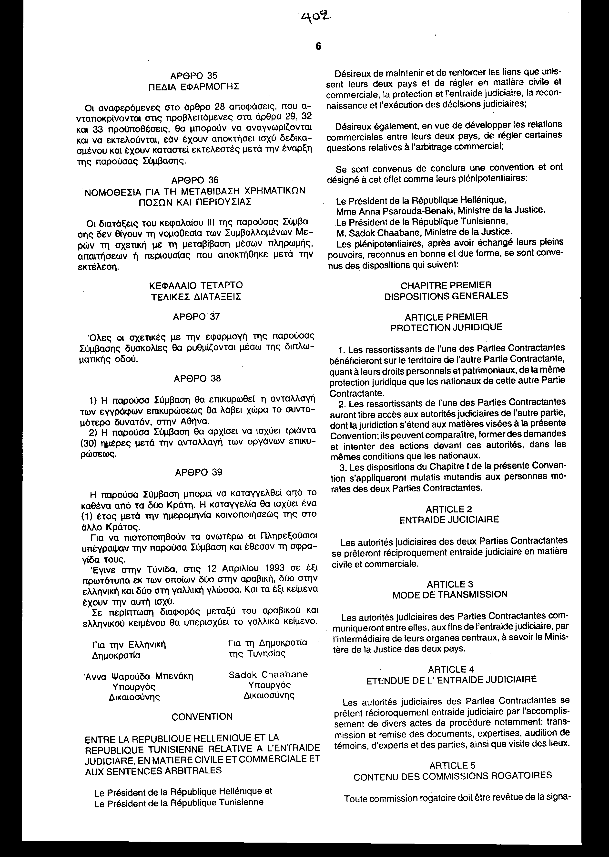

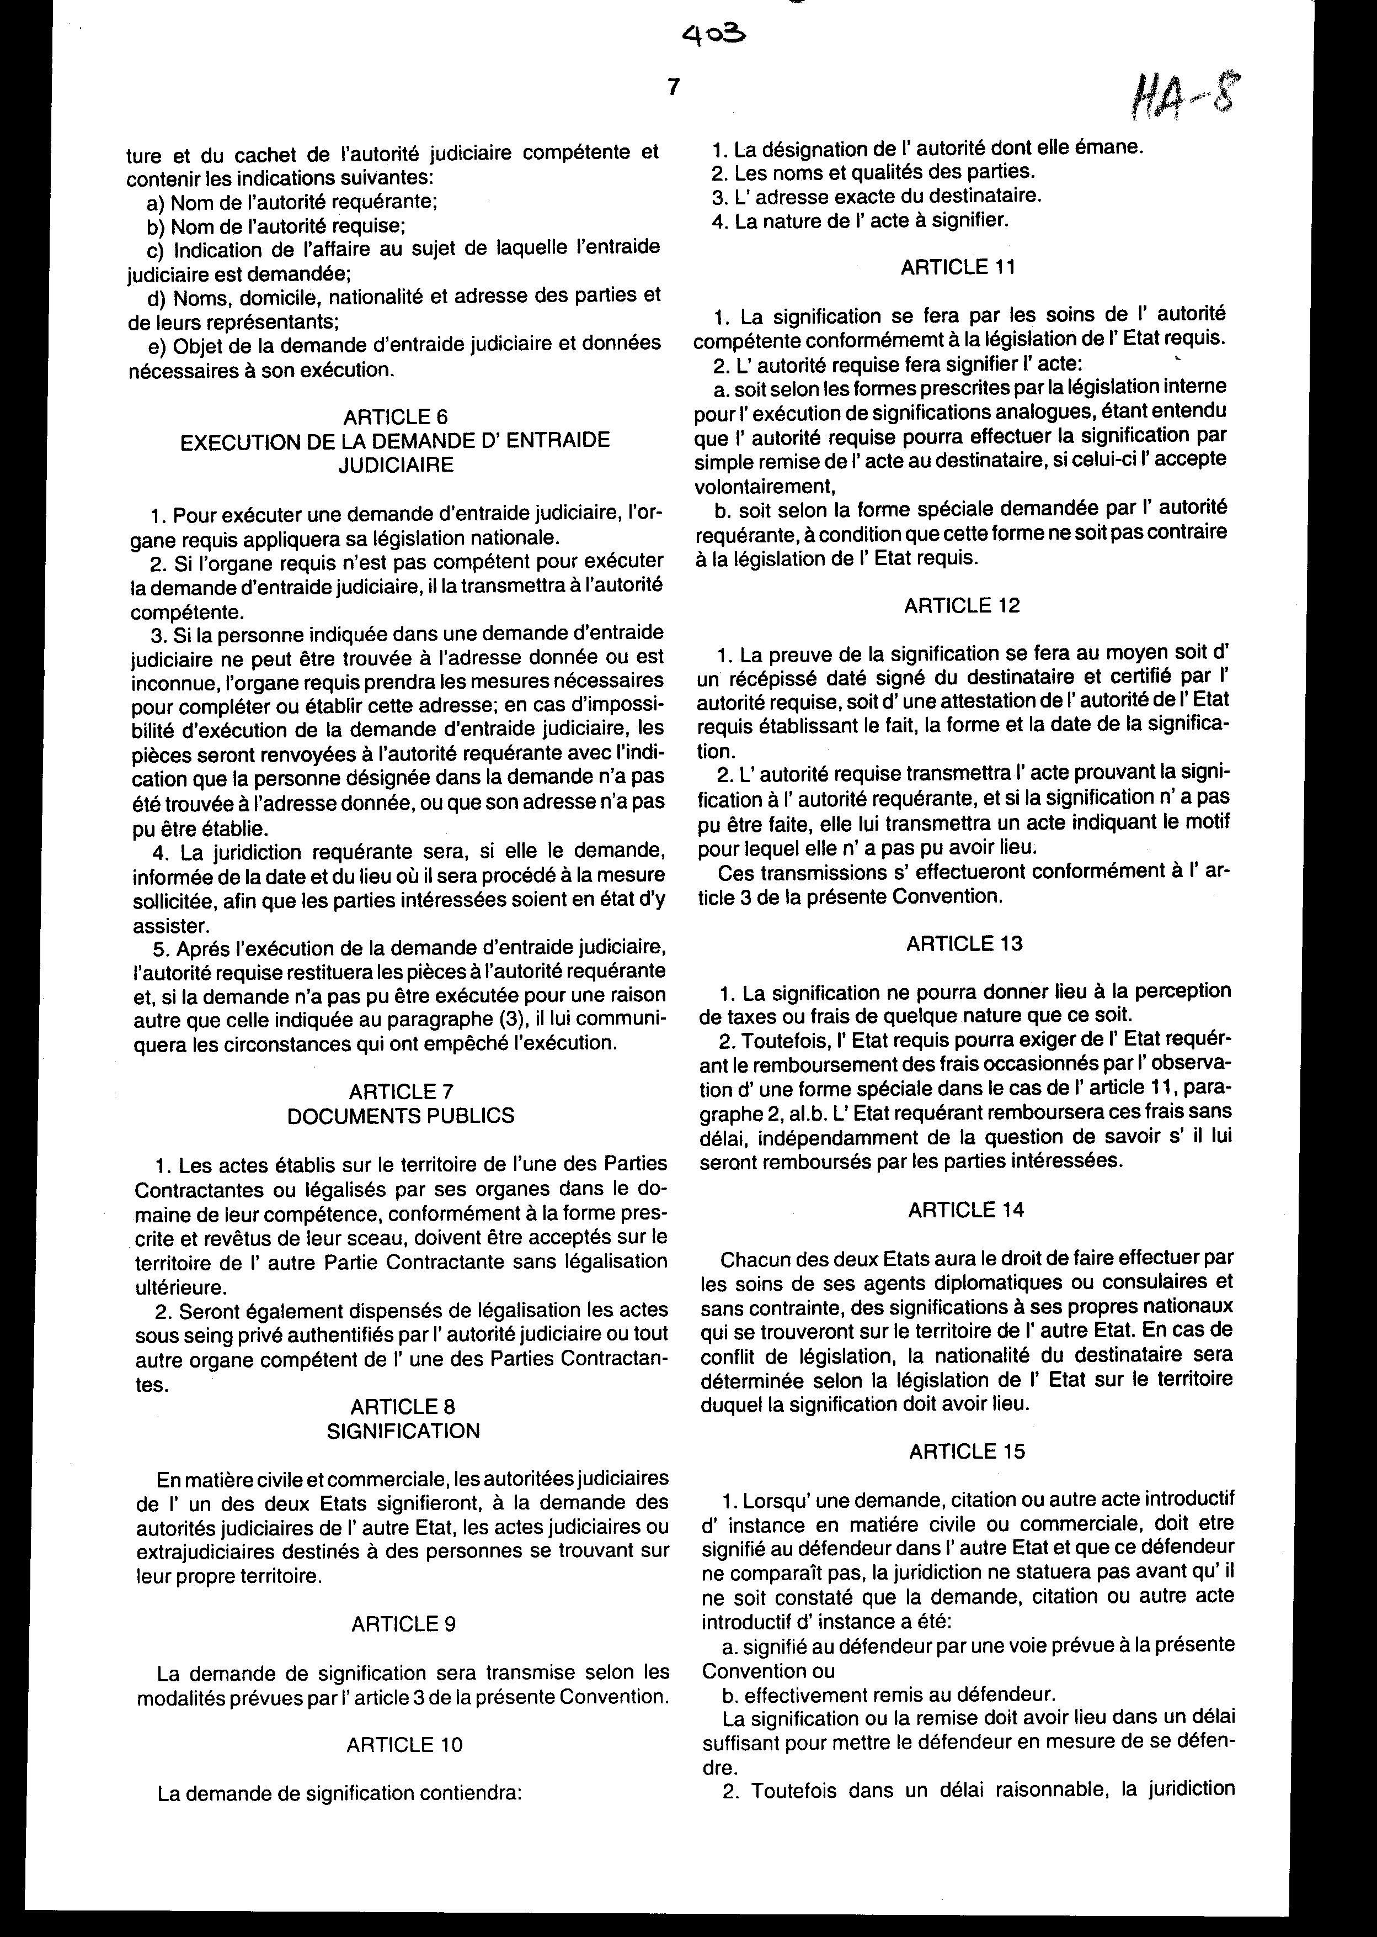
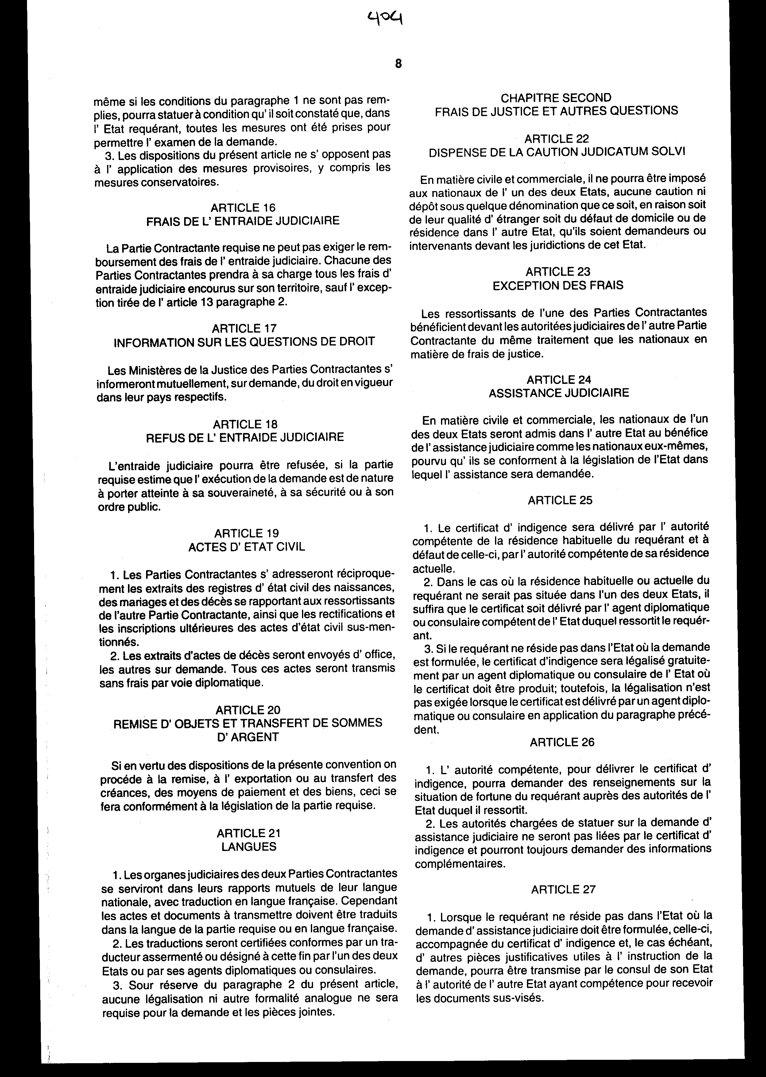

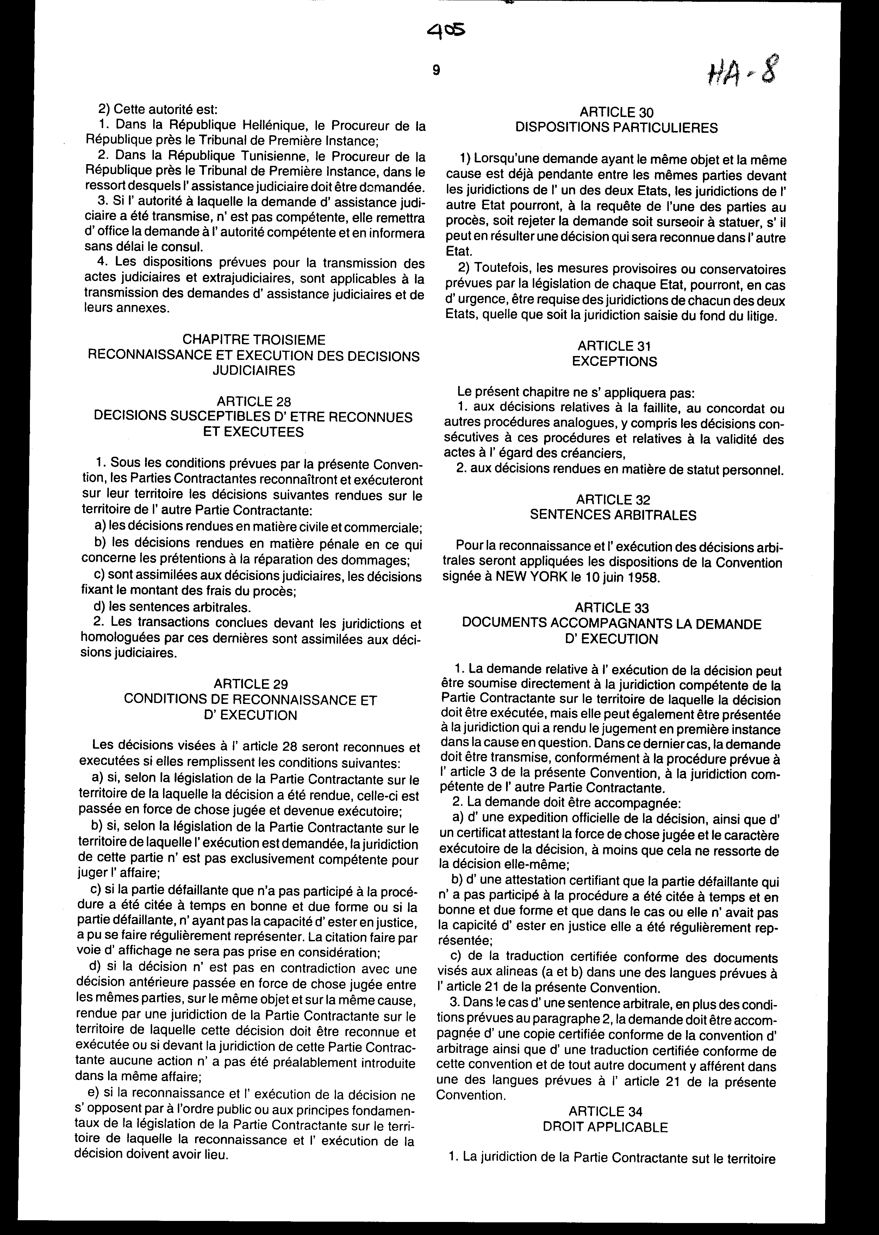

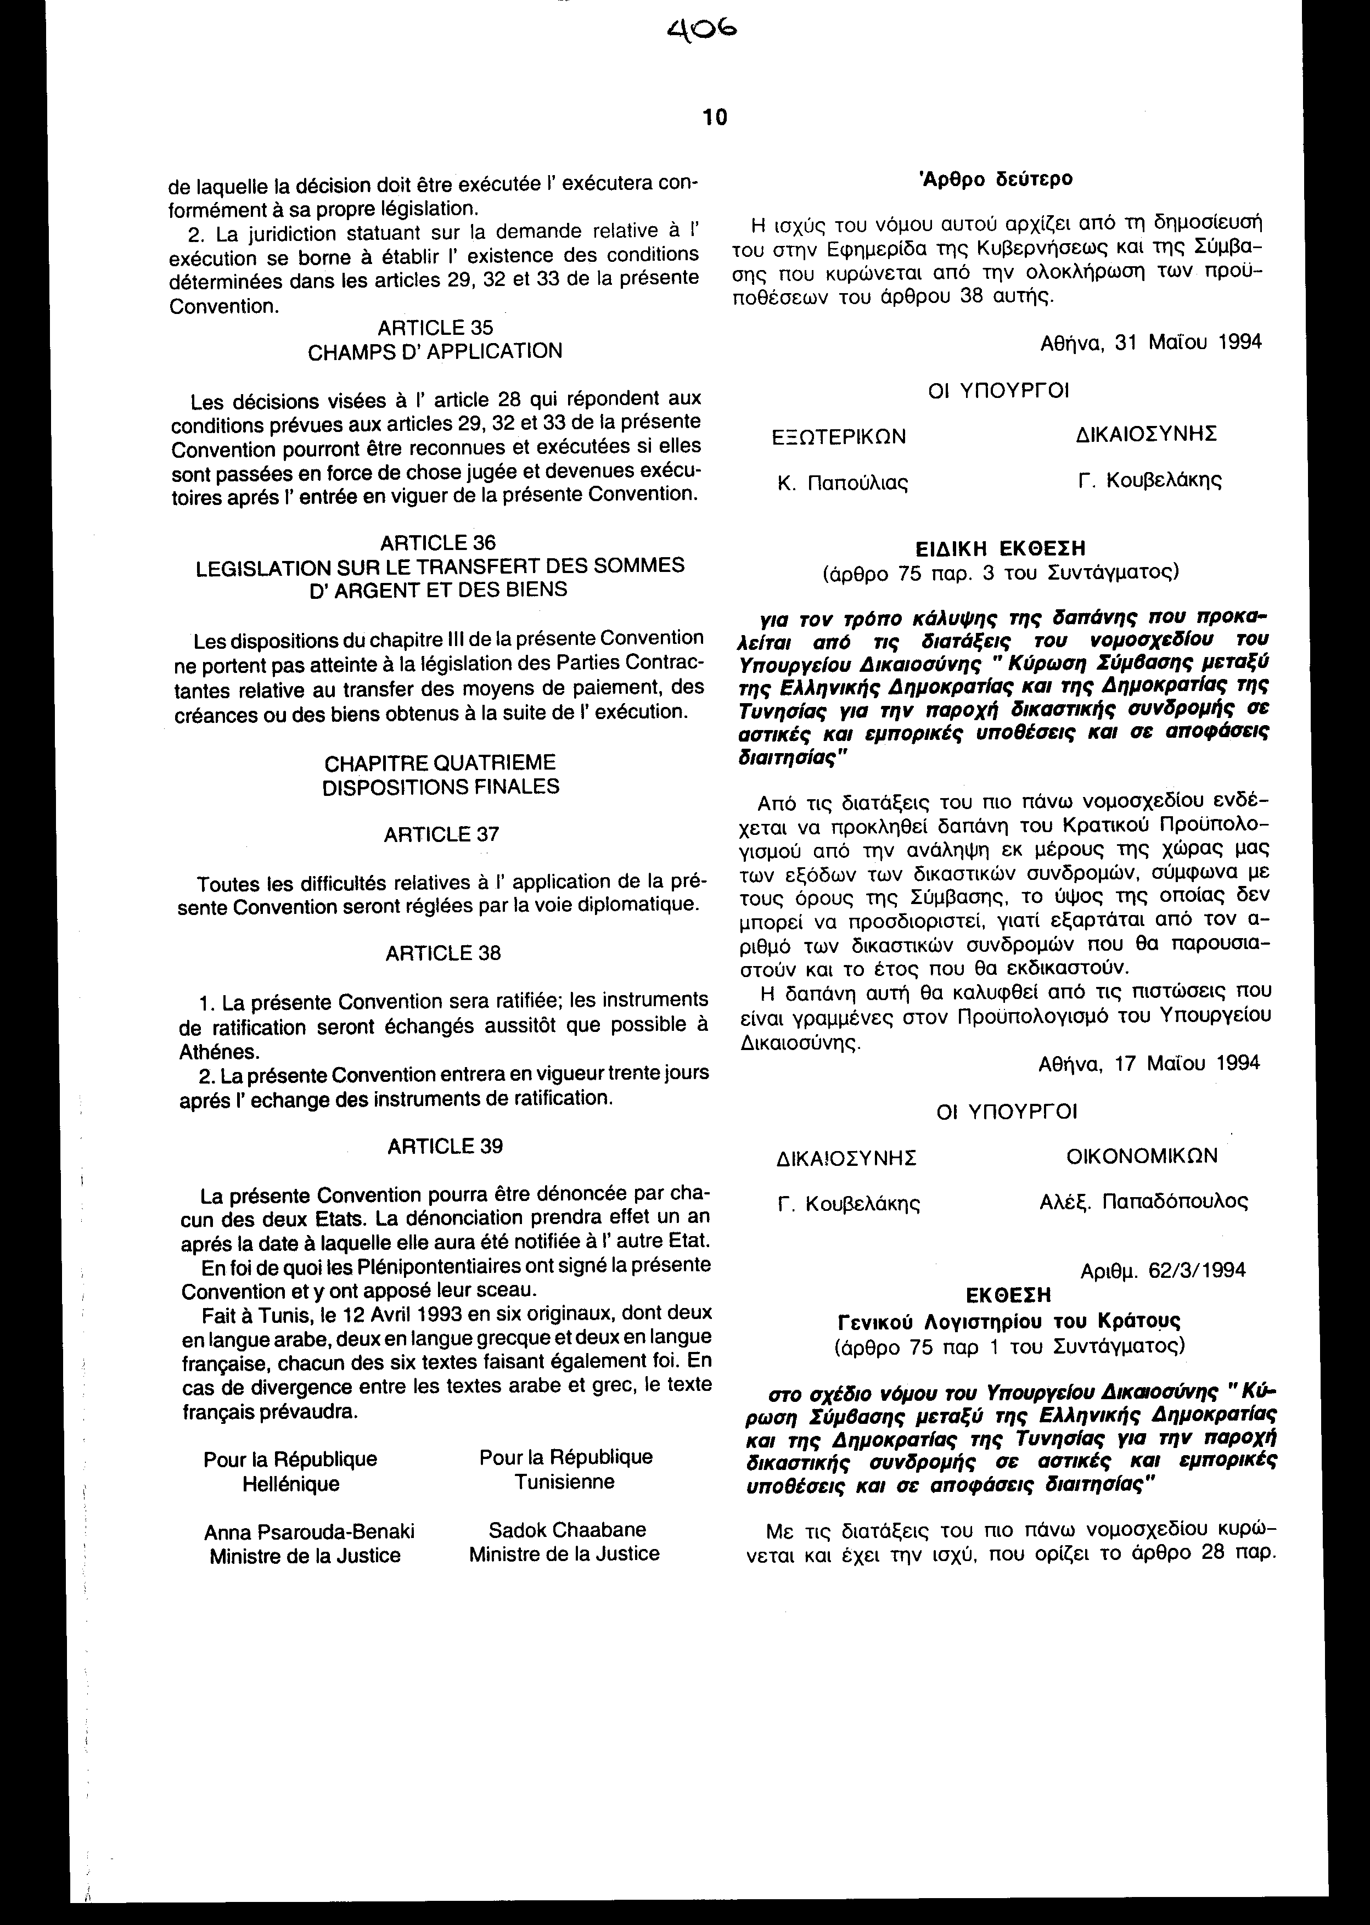

Άρθρο δεύτερο
H ισχύς του νόμου αυτού αρχίζει από τη δημοσίευση του στην Εφημερίδα της Κυβερνήσεως και της Σύμβασης που κυρώνεται από την ολοκλήρωση των προϋποθέσεων του άρθρου 38 αυτής.
Αθήνα, 31 Μαΐου 1994 ΟΙ ΥΠΟΥΡΓΟΙ
ΕΞΩΤΕΡΙΚΩΝ ΔΙΚΑΙΟΣΥΝΗΣ
Κ. Παπούλιας Γ. Κουβελάκης
ΕΙΔΙΚΗ ΕΚΘΕΣΗ
(άρθρο 75 παρ. 3 του Συντάγματος)
για τον τρόπο κάλυψης της δαπάνης που προκαλείται από τις διατάξεις του νομοσχεδίου του Υπουργείου Δικαιοσύνης " Κύρωση Σύμβασης μεταξύ της Ελληνικής Δημοκρατίας και της Δημοκρατίας της Τυνησίας για την παροχή δικαστικής συνδρομής σε αστικές και εμπορικές υποθέσεις και σε αποφάσεις διαιτησίας"
Από τις διατάξεις του πιο πάνω νομοσχεδίου ενδέχεται να προκληθεί δαπάνη του Κρατικού Προϋπολογισμού από την ανάληψη εκ μέρους της χώρας μας των εξόδων των δικαστικών συνδρομών, σύμφωνα με τους όρους της Σύμβασης, το ύψος της οποίας δεν μπορεί να προσδιοριστεί, γιατί εξαρτάται από τον αριθμό των δικαστικών συνδρομών που θα παρουσιαστούν και το έτος που θα εκδικαστούν.
Η δαπάνη αυτή θα καλυφθεί από τις πιστώσεις που είναι γραμμένες στον Προϋπολογισμό του Υπουργείου Δικαιοσύνης.
Αθήνα, 17 Μαΐου 1994
ΟΙ ΥΠΟΥΡΓΟΙ
ΔΙΚΑΙΟΣΥΝΗΣ ΟΙΚΟΝΟΜΙΚΩΝ
Γ. Κουβελάκης Αλέξ. Παπαδόπουλος
Αριθμ. 62/3/1994
ΕΚΘΕΣΗ Γενικού Λογιστηρίου του Κράτους
(άρθρο 75 παρ 1 του Συντάγματος)
στο σχέδιο νόμου του Υπουργείου Δικαιοσύνης "Κύρωση Σύμβασης μεταξύ της Ελληνικής Δημοκρατίας και της Δημοκρατίας της Τυνησίας για την παροχή δικαστικής συνδρομής σε αστικές και εμπορικές υποθέσεις και σε αποφάσεις διαιτησίας"
Με τις διατάξεις του πιο πάνω νομοσχεδίου κυρώνεται και έχει την ισχύ, που ορίζει το άρθρο 28 παρ.
1 του Συντάγματος, η Σύμβαση μεταξύ της Ελληνικής Δημοκρατίας και της Δημοκρατίας της Τυνησίας για την παροχή δικαστικής συνδρομής σε αστικές και εμπορικές υποθέσεις και σε αποφάσεις διαιτησίας που υπογράφηκε στην Τύνιδα στις 12 Απριλίου 1993.
Από τις επιμέρους διατάξεις της κυρούμενης Σύμβασης, μεταξύ των άλλων, προβλέπονται και τα ακόλουθα:
1. α. Οι υπήκοοι και τα νομικά πρόσωπα του ενός από τα Συμβαλλόμενα Μέρη απολαμβάνουν στο έδαφος του άλλου Συμβαλλόμενου Μέρους την αυτή νομική προστασία με τους πολίτες και τα νομικά πρόσωπα του Μέρους αυτού.
β. Παρέχεται αμοιβαία δικαστική συνδρομή επί αστικών και εμπορικών θεμάτων.
γ. Καθορίζεται η έκταση της δικαστικής συνδρομής που παρέχουν τα Συμβαλλόμενα Μέρη, το περιεχόμενο των δικαστικών παραγγελιών, η διαδικασία επίδοσης των δικαστικών ή εξωδικαστικών εγγράφων που απευθύνονται σε πρόσωπα που βρίσκονται στο έδαφος τους. Η επίδοση αυτή δεν μπορεί να παρέχει αφορμή για είσπραξη φόρων ή εξόδων οποιασδήποτε φύσεως. Ωστόσο, το Κράτος προς το οποίο απευθύνεται η αίτηση μπορεί να απαιτεί από το αιτούν Κράτος την πληρωμή εξόδων που προέκυψαν από την τήρηση ενός ειδικού τύπου, ο οποίος δεν αντίκειται στη νομοθεσία του Κράτους προς το οποίο απευθύνεται η αίτηση.
δ. Ορίζεται ότι το Συμβαλλόμενο Μέρος προς το οποίο απευθύνεται η αίτηση δεν μπορεί να απαιτεί την καταβολή των εξόδων δικαστικής συνδρομής. Καθένα από τα Συμβαλλόμενα Μέρη θα αναλαμβάνει όλα τα έξοδα δικαστικής συνδρομής που προκλήθηκαν στο έδαφος του.
ε. Αναφέρονται θέματα σχετικά με την άρνηση της δικαστικής συνδρομής από το ένα Συμβαλλόμενο Μέρος για λόγους ασφάλειας του, τη διαβίβαση ληξιαρχικών πράξεων, την παράδοση, εξαγωγή ή μεταβίβαση απαιτήσεων κ.λπ. (άρθρα 1-21).
2. α. Οι υπήκοοι του ενός από τα Συμβαλλόμενα Μέρη έχουν την ίδια μεταχείριση ενώπιον των δικαστικών αρχών του άλλου Συμβαλλόμενου Μέρους με τους υπηκόους του Μέρους αυτού όσον αφορά τα δικαστικά έξοδα.
β. Σε αστικές και εμπορικές υποθέσεις οι υπήκοοι του ενός από τα δύο Κράτη θα γίνονται δεκτοί στο άλλο Κράτος, όπως οι υπήκοοι του Κράτους αυτού, με το δικαίωμα της δικαστικής συνδρομής υπό τον όρο ότι θα συμμορφώνονται με τη νομοθεσία του Κράτους, από το οποίο ζητείται η συνδρομή κ.λπ. (άρθρα 22-28).
3. α. Αναφέρονται οι αποφάσεις που αναγνωρίζονται από τα Συμβαλλόμενα Μέρη και εκτελούνται στο έδαφος τους, οι όροι αναγνώρισης, τα έγγραφα που συνοδεύουν την αίτηση εκτελέσεων, καθορίζεται το πεδίο εφαρμογής των διατάξεων της Σύμβασης αυτής κ.λπ..
β. Ορίζεται ότι οι διατάξεις της Σύμβασης αυτής δεν θίγουν τη νομοθεσία των Συμβαλλόμενων Μερών τη σχετική με τη μεταβίβαση μεσών πληρωμής, απαιτήσεων ή περιουσίας που αποκτήθηκε μετά την εκτέλεση (άρθρα 28-36).
Από τις προτεινόμενες διατάξεις ενδέχεται να προκληθεί δαπάνη του Κρατικού Προϋπολογισμού από την ανάληψη εκ μέρους της χώρας μας των εξόδων των δικαστικών συνδρομών, σύμφωνα με τους όρους της Σύμβασης, το ύψος της οποίας δεν μπορεί να προσδιοριστεί, γιατί εξαρτάται από τον αριθμό των δικαστικών συνδρομών που θα παρουσιαστούν και το έτος που θα εκδικαστούν.
Αθήνα, 17 Μαΐου 1994
Ο Γενικός Διευθυντής
α.α. Χαράλαμπος Στ. Λαγός

